детей 2- 3 лет.
На третьем году жизни дети становятся самостоятельнее. Продолжает развиваться предметная деятельность, ситуативно-деловое общение ребенка и взрослого; совершенствуются восприятие, речь.
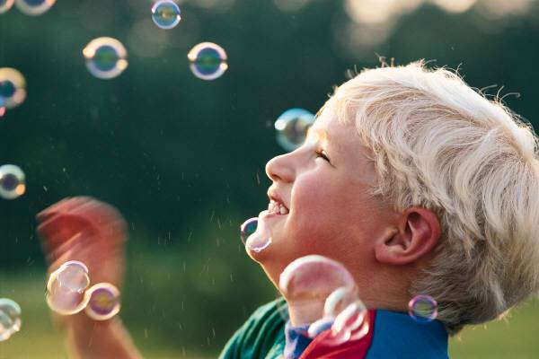
В ходе совместной со взрослым предметной деятельности продолжает развиваться понимание речи. Дети продолжают осваивать названия окружающих предметов, учатся выполнять простые словесные просьбы взрослых в пределах видимой наглядной ситуации. Появляются многочисленные вопросы «Что это?», «Кто это?», «Где?», «Куда?». Количество понимаемых слов значительно возрастает. Совершенствуется регуляция поведения в результате обращения взрослых к ребенку, который начинает понимать не только инструкцию, но и рассказ взрослых. Интенсивно развивается активная речь детей. К 3 годам они осваивают основные грамматические структуры, пытаются строить простые предложения, в разговоре со взрослым использует практически все части речи. Активный словарь достигает примерно 1000-1500 слов. К концу третьего года жизни речь становиться средством общения ребенка со сверстниками. В этом возрасте у детей формируются новые виды деятельности: игра, рисование, конструирование.

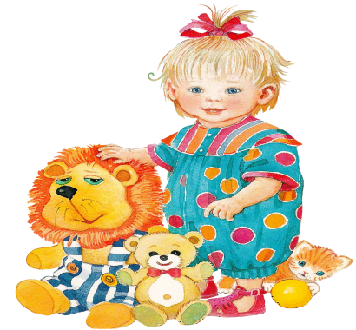
Игра носи процессуальный характер, главное в ней – действия, отражающие трудовую деятельность взрослых (варят кашу, режут хлеб). При этом результат действия детьми не используется – хлеб не ставится на стол, каша не раскладывается по тарелкам. Роль определяется характером действия, а не существует в сознании. В середине третьего года жизни появляются действия с предметами- заместителями.
Появление собственно изобразительной деятельности обусловлено тем, что ребенок уже способен сформулировать намерение изобразить какой-либо предмет. Этап каракулей.

Восприятие играет главную роль для развития всех психических процессов. Появляется цветоразличение – 4 основных цвета (красный, синий, желтый, зеленый). Складывается новый тип внешних ориентировочных действий – примеривание, а позже зрительное соотнесение предметов по их признакам, что позволяется выполнять действия без проб и ошибок. Возникают представления о свойствах предметов. Развивается фонематический слух, необходимый для общения со взрослым, что приводит к восприятию всех звуков (фонем) родного языка.
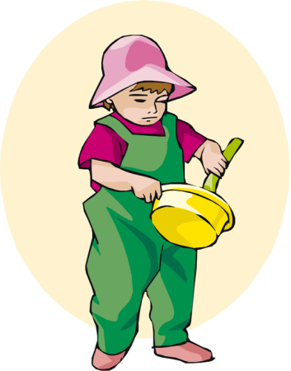
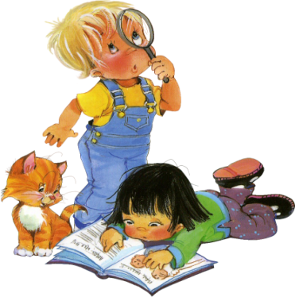
На 2-м и 3-м году жизни ребенок начинает обращать внимание на речь взрослого, тем самым постигая ее смысл. Развитие речи влечет появление элементов произвольного внимания. Перемещение в пространстве дает ребенку возможность выбирать предмет или объект, на который он направляет внимание. Особенности внимания: к 3-м годам может быть внимателен ко всем окружающим предметам и явлениям; слабая концентрация, неустойчивость внимания, трудности переключения и распределение внимания; внимание непроизвольное.

С овладением ходьбой ребенку 2-х лет становится доступным большое количество предметов и расширяется взаимодействие с окружающим миром.
-Образ памяти более гибок и подвижен, т.к. формируются представления об объектах, действиях. -Память выделяется из процесса восприятия, зарождается способность воспроизводить объект в его отсутствие, удлиняется промежуток между запоминанием и узнаванием. -К 3-м годам увеличивается объем памяти и прочность памяти. –Ребенок лучше запоминает в игре, практической деятельности и то, что производит глубокое эмоциональное впечатление.

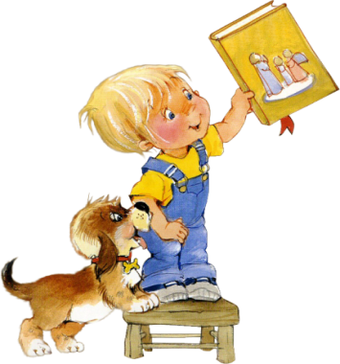
В раннем возрасте происходит накопление сенсорного, жизненного опыта, впечатлений, которые затем станут материалом для создания образов воображения. В 2,5-3года малыш усваивая действия с предметами, овладевает предметными замещениями. На основе своего опыта может дорисовывать неопределенные изображения. Образ воображения появляется в процессе деятельности рисования. Заранее сказать, что будет рисовать, ребенок не может.

Мышление носит наглядно – действенный характер («Конфеты «Слива» делают из слив, «Коровка»- из коров, а «Кис-кис-из кошек»). Интенсивно развиваются соотносящие действия -собирает пирамидку в соответствии с величиной колец, стремиться получить правильный результат. Появляются орудийные действия, которые протекают на основе установления отношения «ребенок-орудие-цель». Мышление характеризуется отвлеченностью (выделяет признак, который позволяет использовать орудие соответствующим образом) и обобщенностью (использование одного и того же орудия для решения целого класса задач). В раннем возрасте начинают складываться операции в различении и сравнении признаков цвета, формы, величины.

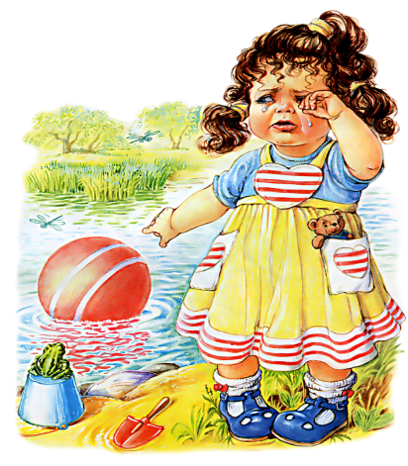

В данном возрасте характерна неосознанность мотивов, импульсивность и зависимость чувств и желаний от ситуации. Дети легко заражаются эмоциональным состоянием сверстников. Однако в этот период начинает складываться произвольность внимания. Она обусловлена развитием орудийных действий и речи. У детей появляются чувства гордости и стыда, начинают формироваться элементы самосознания, связанные с идентификацией с именем и полом. Завершается ранний возраст кризисом трех лет. Ребенок осознает себя как отдельного человека, отличного от взрослого. У него формируется образ Я.

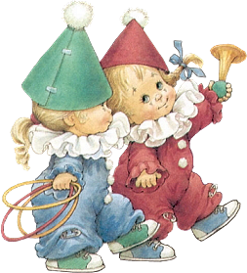

Желаем успехов!

